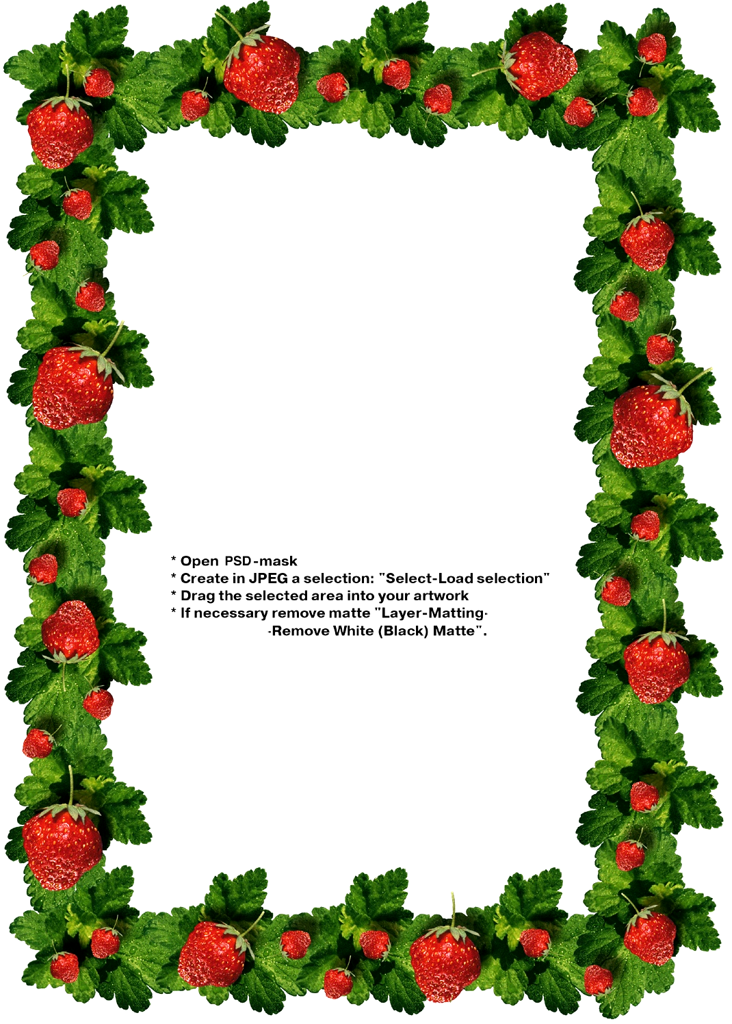

Муниципальное дошкольное образовательное бюджетное учреждение № 26 «Берёзка» комбинированного вида

Образовательная деятельность
с детьми первой младшей группы
по теме:
«Прогулка на земляничную поляну»

на конкурс на лучшую
методическую разработку
образовательной деятельности
по познавательному развитию
детей среди педагогов.

В номинации:
«Первые шаги в ознакомлении
детей с миром
предметов и явлений природы».

Воспитатель первой
младшей группы
первой категории
Пищулина Галина Михайловна

п.г.т. Прогресс
2014 г.

Сведения о педагоге:

Пищулина Галина Михайловна

Муниципальное дошкольное образовательное бюджетное учреждение
№26 «Березка»

Закончила: Благовещенское педагогическое училище № 3
по специальности: воспитатель

Должность: воспитатель первой младшей группы первой категории

Педагогический стаж работы: 28 лет

Общий стаж в учреждении: 35 лет

Литературные источники:

- Л.Н. Павлова, Э.Г. Пилюгина, Е.Б.т Волосова «Ранее детство: познавательное развитие»

- О.В. Елецкая, Е.Ю. Вареница «День за днем говорим и растем».

- Т.М. Бондоренко «Развивающие игры в ДОУ».

- В.В. Воскобович, Т.Т. Хорько «Сказочные лабиринты игры ( игровая технология интеллектуально – творческого развития детей».

Непосредственная образовательная деятельность
Интегрированное занятие по познавательному развитию
в первой младшей группе
«Прогулка на земляничную поляну»

Цель: развитие познавательного интереса маленьких детей.

Задачи:
- Познакомить с содержанием сказки «Земляничка» Н.Павловой.
- Учить различать животных, растения.
- Развивать память, мышление, моторику рук, речь, сенсорный опыт.
- Совершенствовать умение узнавать геометрические фигуры – круг, квадрат, понятия «большой», «маленький».
- Закрепить умение раскатывать пластилин между ладонями круговыми движениями.
- Различать красный, зеленый цвет.
- Расширить словарный запас детей, побуждать к повторению фраз.
- Воспитывать у детей доброе отношение друг к другу, к природе, животным.

Основная образовательная область: познание.
Интегрируемые образовательные области:
коммуникация
социализация
художественное творчество
Методы: игровой, наглядный, словесный, практический.
Приемы: постановка цели, вопросы, игра.
Материал и оборудование: ковролин Воскобовича, фигурки для ковролина по сказке (земляника, змейка, комар, птичка, лягушка, мышка, туча, солнце). Игровой материал Воскобовича: «Лепестки», «Логоформочки», клеящая лента разного цвета, пластилин красного цвета, салфетки, дощечка. Музыкальное сопровождение. Дорожка здоровья по профилактике плоскостопия, угощение (земляника), лесовичок
Словарная работа: земляника, душистая, красный, круглая.

Форма проведения: совместная деятельность

Предварительная работа:
рассматривание ягоды земляники, животных. Игры в интеллектуально – игровом центре Воскобовича, работа с пластилином, заучивание стихотворения про землянику, приобретение ягоды земляники для угощения.

Ход образовательной деятельности

1. Организационный момент.
Дети с воспитателем стоят у окна и наблюдают за изменениями в природе
Воспитатель: Наступило лето. С каждым днем на улице становится все теплее. Просыпаются деревья, цветы, травка. Посмотрите, зазеленела лужайка у нас на участке. А на деревьях уже появились зеленые листочки. Еще немного и в лесу на полянке начнут созревать ягоды, самая любимая ягода детей – земляника. Давайте вместе расскажем стишок про
«пригреет – ягодка созреет». Но не только нам нравится эта ягода. Хотите узнать, кто еще любит землянику? Я вас приглашаю на полянку, идем под музыку по дорожке «Здоровья» (профилактика плоскостопия).

Дети приходят в интеллектуально – игровой центр Воскобовича «Сказочный лабиринт»,рассаживаются на стульчики.

2. Основная часть. Чтение сказки.
Воспитатель читает сказку Н.Павловой «Земляничка» и ставит фигурки животных на ковролин под музыкальное сопровождение.

«Светит солнышко. На полянке созрела ягодка земляника. Увидел ее комар и запищал: «Ягодка созрела: красная, душистая!» Услышала комара птичка, полетела на полянку. Услышала комара мышка, тоже хотят ягодку попробовать. Услышала комара лягушка, поскакала на полянку. Услышала комара змейка, поползла на полянку. Хочет съесть земляничку. Набежала на солнышко туча. Увидел ее комар и запищал: «Дождь пойдет мокрый, холодный!» Услышала комара птичка – скорее на дерево. Услышала его мышка – скорее в норку. Услышала комара лягушка – скорее под листок. Услышала его змейка – скорей под корень. А ягодка под дождем купается да радуется, что ее никто не тронул».
Воспитатель задает вопросы:
- Какая была погода? (приклеивает к ковролину солнышко)
- Какая ягода созрела на полянке? (прикрепляет из клеющей ленты и пособий из игры «Лепестки» землянику).
- Расскажите, какого цвета ягода? Какого она вкуса?
- Кто первым увидел ягодку? (фигура комара)
- Кто услышал комара? ( Поочередно прикрепляются фигурки птицы, мышки, лягушки, змейки)
- Что они хотели сделать?
- Что случилось потом? (фигура тучки)
- Куда спрятались звери?
- Земляничка испугалась дождя?

Воспитатель просит ребенка из пособия «Логоформочки» или «Фонарики» найти и прикрепить на ковролин большой и маленький круг красного цвета и выложить на столах из «Двухцветного квадрата» красную ягодку.

Физминутка:
Воспитатель: А теперь поиграем в игру: « Кто первый найдет земляничку».
Воспитатель обращает внимание детей на муляж земляники и предлагает долететь до нее как комарик и птичка, добежать как мышка, допрыгать как лягушка, доползти как змейка. При этом дети произносят звукоподражательные слова: «З-з-з», «Пи – пи –пи», «Ква – ква», «Ш –ш –ш».

3.Лепка земляники.
Воспитатель: Посмотрите, зверюшек много, а ягодка всего одна. Вам хочется, чтобы все зверюшки попробовали? Давайте слепим из пластилина много ягод. Земляника какого цвета? Дети выбирают пластилин красного цвета. Посмотрите, земляничка имеет форму шарика с чуть вытянутым кончиком. Раскатываем между ладонями круговыми движениями. Вот какая земляничка выросла у меня. А у вас растут?
Воспитатель в процессе лепки детей контролирует приемы их работы, помогает детям, которые затрудняются.

Итог занятия. ( рефлексия)
Под музыку приходит Лесовичок: « Дети, вы куда ходили? Каких зверюшек вы видели? А что вы для них слепили. Ну, угощайте их ягодками (дети раскладывают ягоды на подставке) Какие вы молодцы! А за это я вам тоже принес угощение – это вкусная, ароматная, сладкая ягодка – земляничка, угощайтесь!
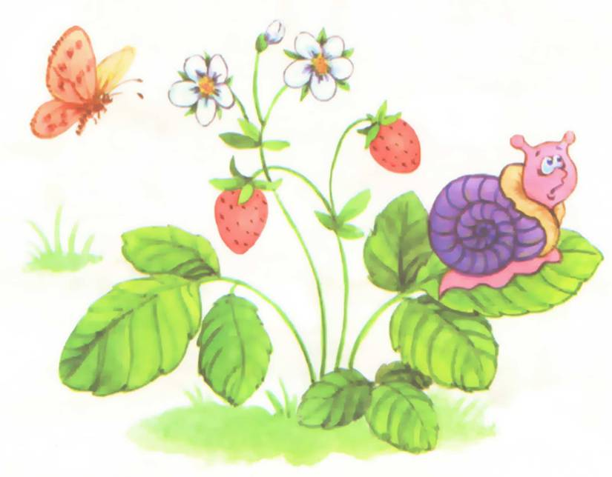
Воспитатель: вам понравилась ягодка, которой вас угостил Лесовичок? А прогулка на земляничную полянку? А сейчас мы снова пойдем по дорожке в детский сад под музыку.

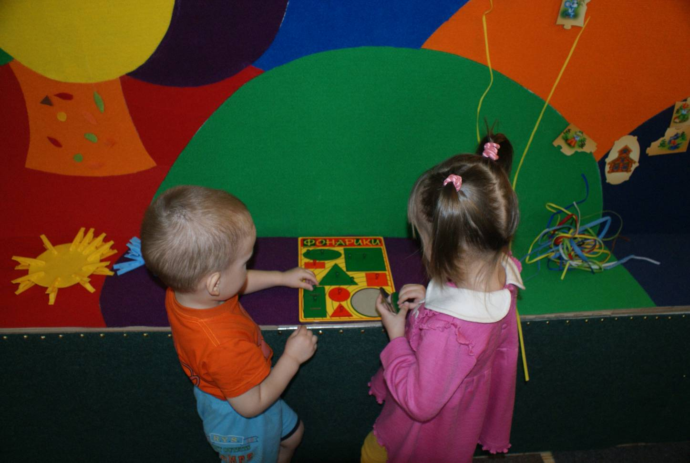
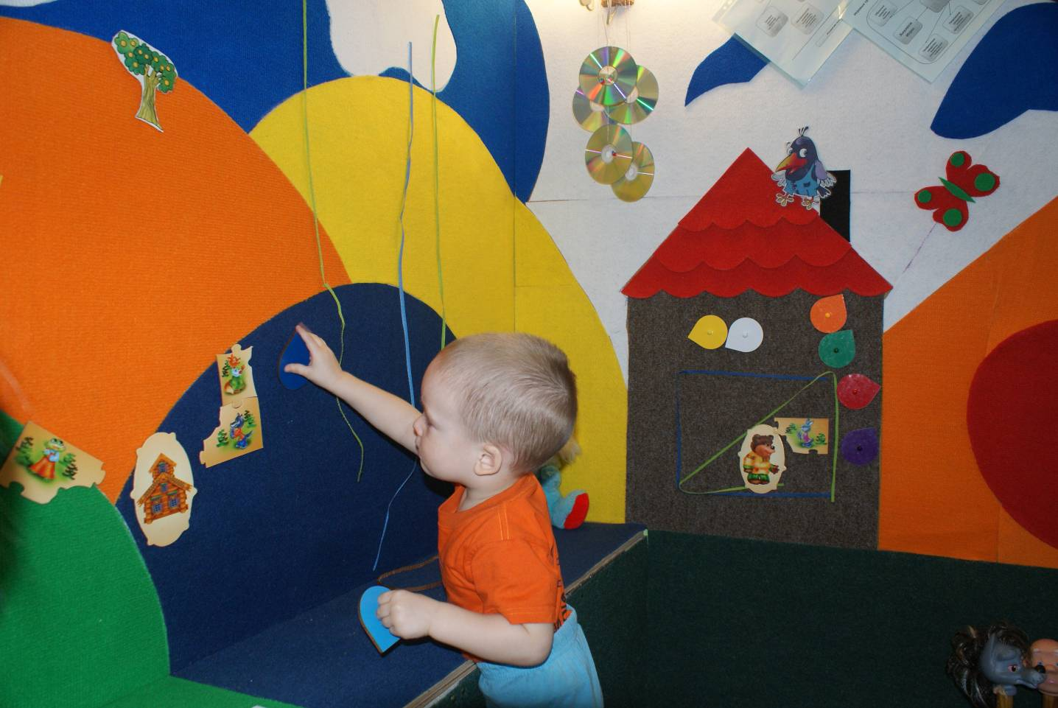
Приложение

